И как бы ни давили память годы,
Нас не забудут потому вовек,
Что всей планете делая погоду,
Мы в плоть одели слово «человек».
Юлия Друнина

Мой прадедушка, Гасанов Гасан Джаватович, – ветеран Великой Отечественной войны, и свое сочинение я хочу посвятить ему.
Более семидесяти лет назад отгремели последние залпы Второй мировой войны. И с каждым днём мы все больше отдаляемся от тех страшных событий, которые пришлось пережить нашим дедам и прадедам в годы Великой Отечественной войны. Не осталось практически ни одной семьи, которой не коснулось бы горе.
Война! Это очень страшное слово, как страшно, что мы часто встречаемся с ним. А еще страшней, когда люди гибнут, защищая свою Родину, свою Отчизну. Война 1941-1945 года унесла много жизней людей, принесла много горя и страдания. Воевали все от мала до велика. В войне погибали мирные жители деревень, городов. Фашисты не щадили никого: ни детей, ни женщин, ни стариков. В этом году страна празднует 74 год Великой Отечественной войны. Мы с большой скорбью и гордостью вспоминаем всех тех, кто защищал нашу Родину. Мы гордимся теми, кто защищал нас, не боясь и не страшась ничего на своем пути. Ценой своей жизни наши деды и прадеды защищали Родину, детей, стариков, жен. Каждый раз, идя в бой, бойцы вспоминали своих близких, и это им придавало сил. Они знали, что нельзя отступать, что надо сражаться и живыми вернутся домой.
Война постучала в каждый дом, принесла беду. И из каждой семьи ушли на фронт отцы и дети, мужья, бабушки и дедушки, братья и сёстры. Тысячи людей испытали ужасные мучения, но они выстояли и победили в самой тяжелой из всех войн, перенесённых до сих пор человечеством.
В своём сочинении я хочу поведать вам историю одного из членов моей семьи. В нашей семье есть, кем гордиться, и мы выражаем глубокую благодарность моему прадедушке, Гасанову Гасану Джаватовичу, участнику Великой Отечественной войны, за его боевые подвиги и за то, что он дал нам возможность жить, работать и учиться.
Родился Гасан Джаватович в далеком 1914 г. в с. Шамхалянгиюрт Кумторкалинского района. Вероломное нападение фашистской Германии на нашу страну 22 июня 1941 года острой болью отозвалось в сердце каждого советского человека. Не прошло оно и мимо нашей семьи. Мой прадедушка попал на фронт 4 февраля1942года

Моему прадеду довелось воевать только на территории советского государства. Призывался он в Горно- Стрелковый полк Туркестанской дивизии 56 армии Северо- Кавказского фронта. Он принимал участие в военных операциях на юге страны, на Северо- Кавказском фронте, в Керченском направлении, с 4 января 1943г по 29 июля 1943г. Участвуя в этом сражении, прадед получил два ранения, одно из которых было легким, и он остался воевать дальше. Но второе тяжелое ранение было в ногу, и он был госпитализирован в эвакуационный госпиталь №2003. После госпиталя он получил выписку с инвалидностью второй группы и был демобилизирован 20 апреля 1944года. Он был награжден медалью «За отвагу», за образцовое выполнение боевых заданий на фронте с немецкими захватчиками и проявление при этом доблести и мужества. К сожалению, мой прадедушка не любил рассказывать о своих подвигах, и ни мой отец, ни дедушка не могут рассказать мне о нем и о его подвигах. Он умер за долго до моего рождения. Но благодаря появлению в сети интернет рассекреченной информации о подвигах наших солдат, я узнал, что мой прадедушка, Гасанов Гасан Джаватович был очень смелым разведчиком. И благодаря его своевременно добытой информации, успешно завершались многие операции. За время своей службы мой прадедушка был представлен к таким наградам как: орден «Красной Звезды», «За боевые заслуги», медалью «За отвагу», «За оборону Кавказа»
После демобилизации мой прадедушка вернулся в родной колхоз «Янги яшав» с. Аджидада. Долгое время работал председателем колхоза в родном селе, а также в соседнем селе Шамхалхалянгиюрт Кумторкалинского района. У моих прадедушки Гасана и прабабушки Хадижат родилось 7 детей, но к сожалению в живых остались двое, мой дедушка и его брат. Прадедушки не стало 12 мая 1995 года. Хотя он и умер задолго до моего рождения, мне всегда было интересно узнать, о жизни и подвигах Гасана Джаватовича. Я считаю мы их потомки не должны забывать о тех солдатах, которые предоставили нам возможность жить и быть счастливыми.
С каждым годом события войны уходят в далёкое прошлое, её участников становится все меньше…Но память жива! Мы благодарны тебе, солдат – победитель! И земле нашей, израненной, всё вынесшей, но так буйно цветущей этой семьдесят четвертой мирной весной.
Помни всех поименно,
Помни сердцем своим!
Это нужно не мертвым,
Это нужно живым!!!
Мы, дети нового века, века современных технологий, не хотим войны! Мы хотим учиться, дружить, петь, веселиться, рисовать, светло и радостно
жить на Земле.

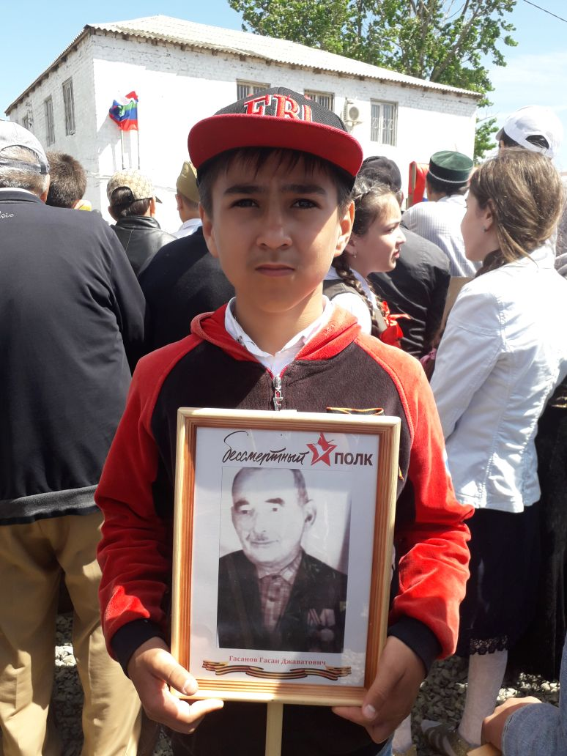

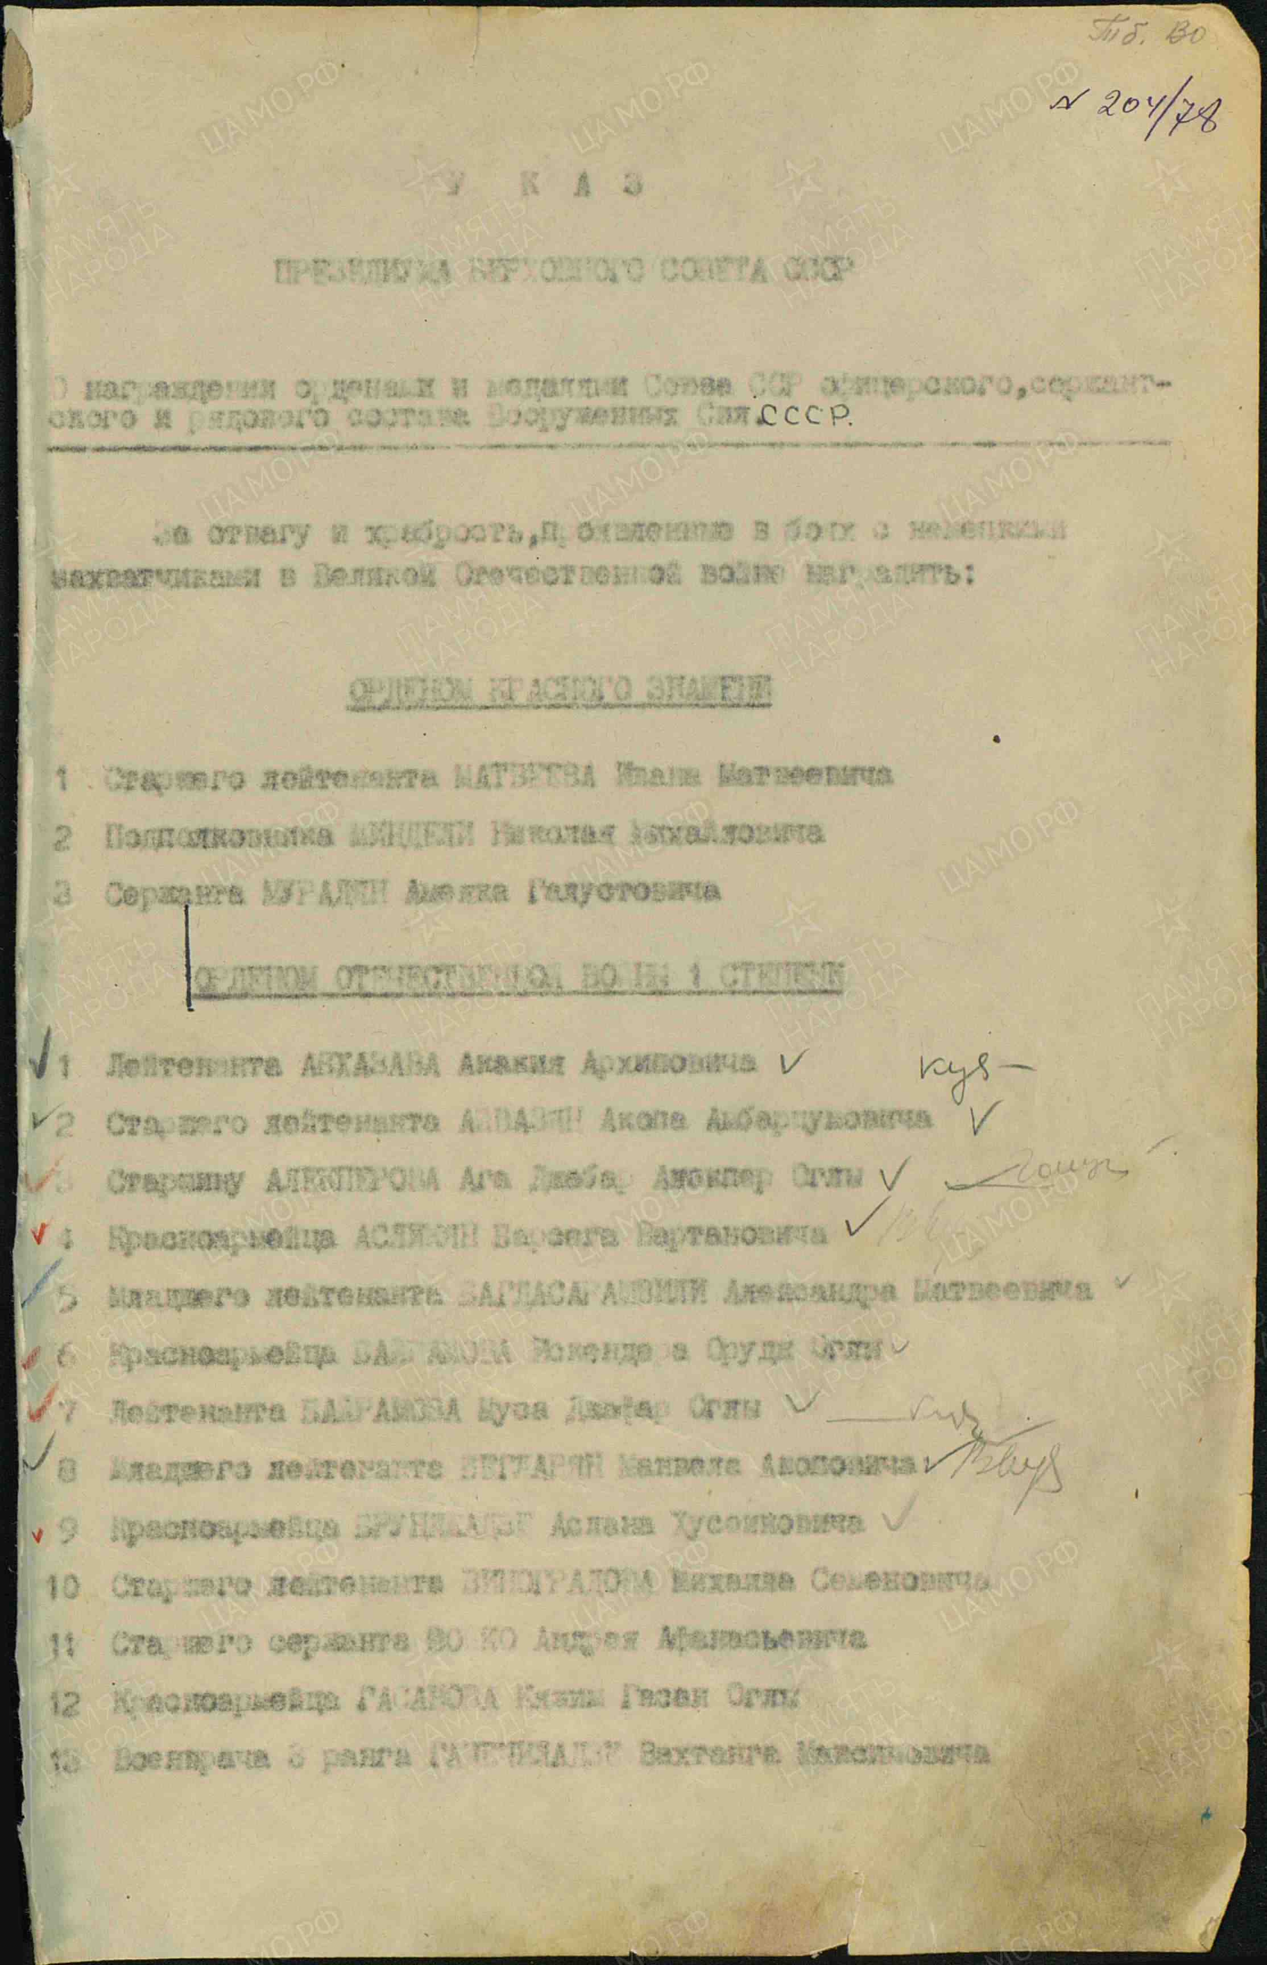

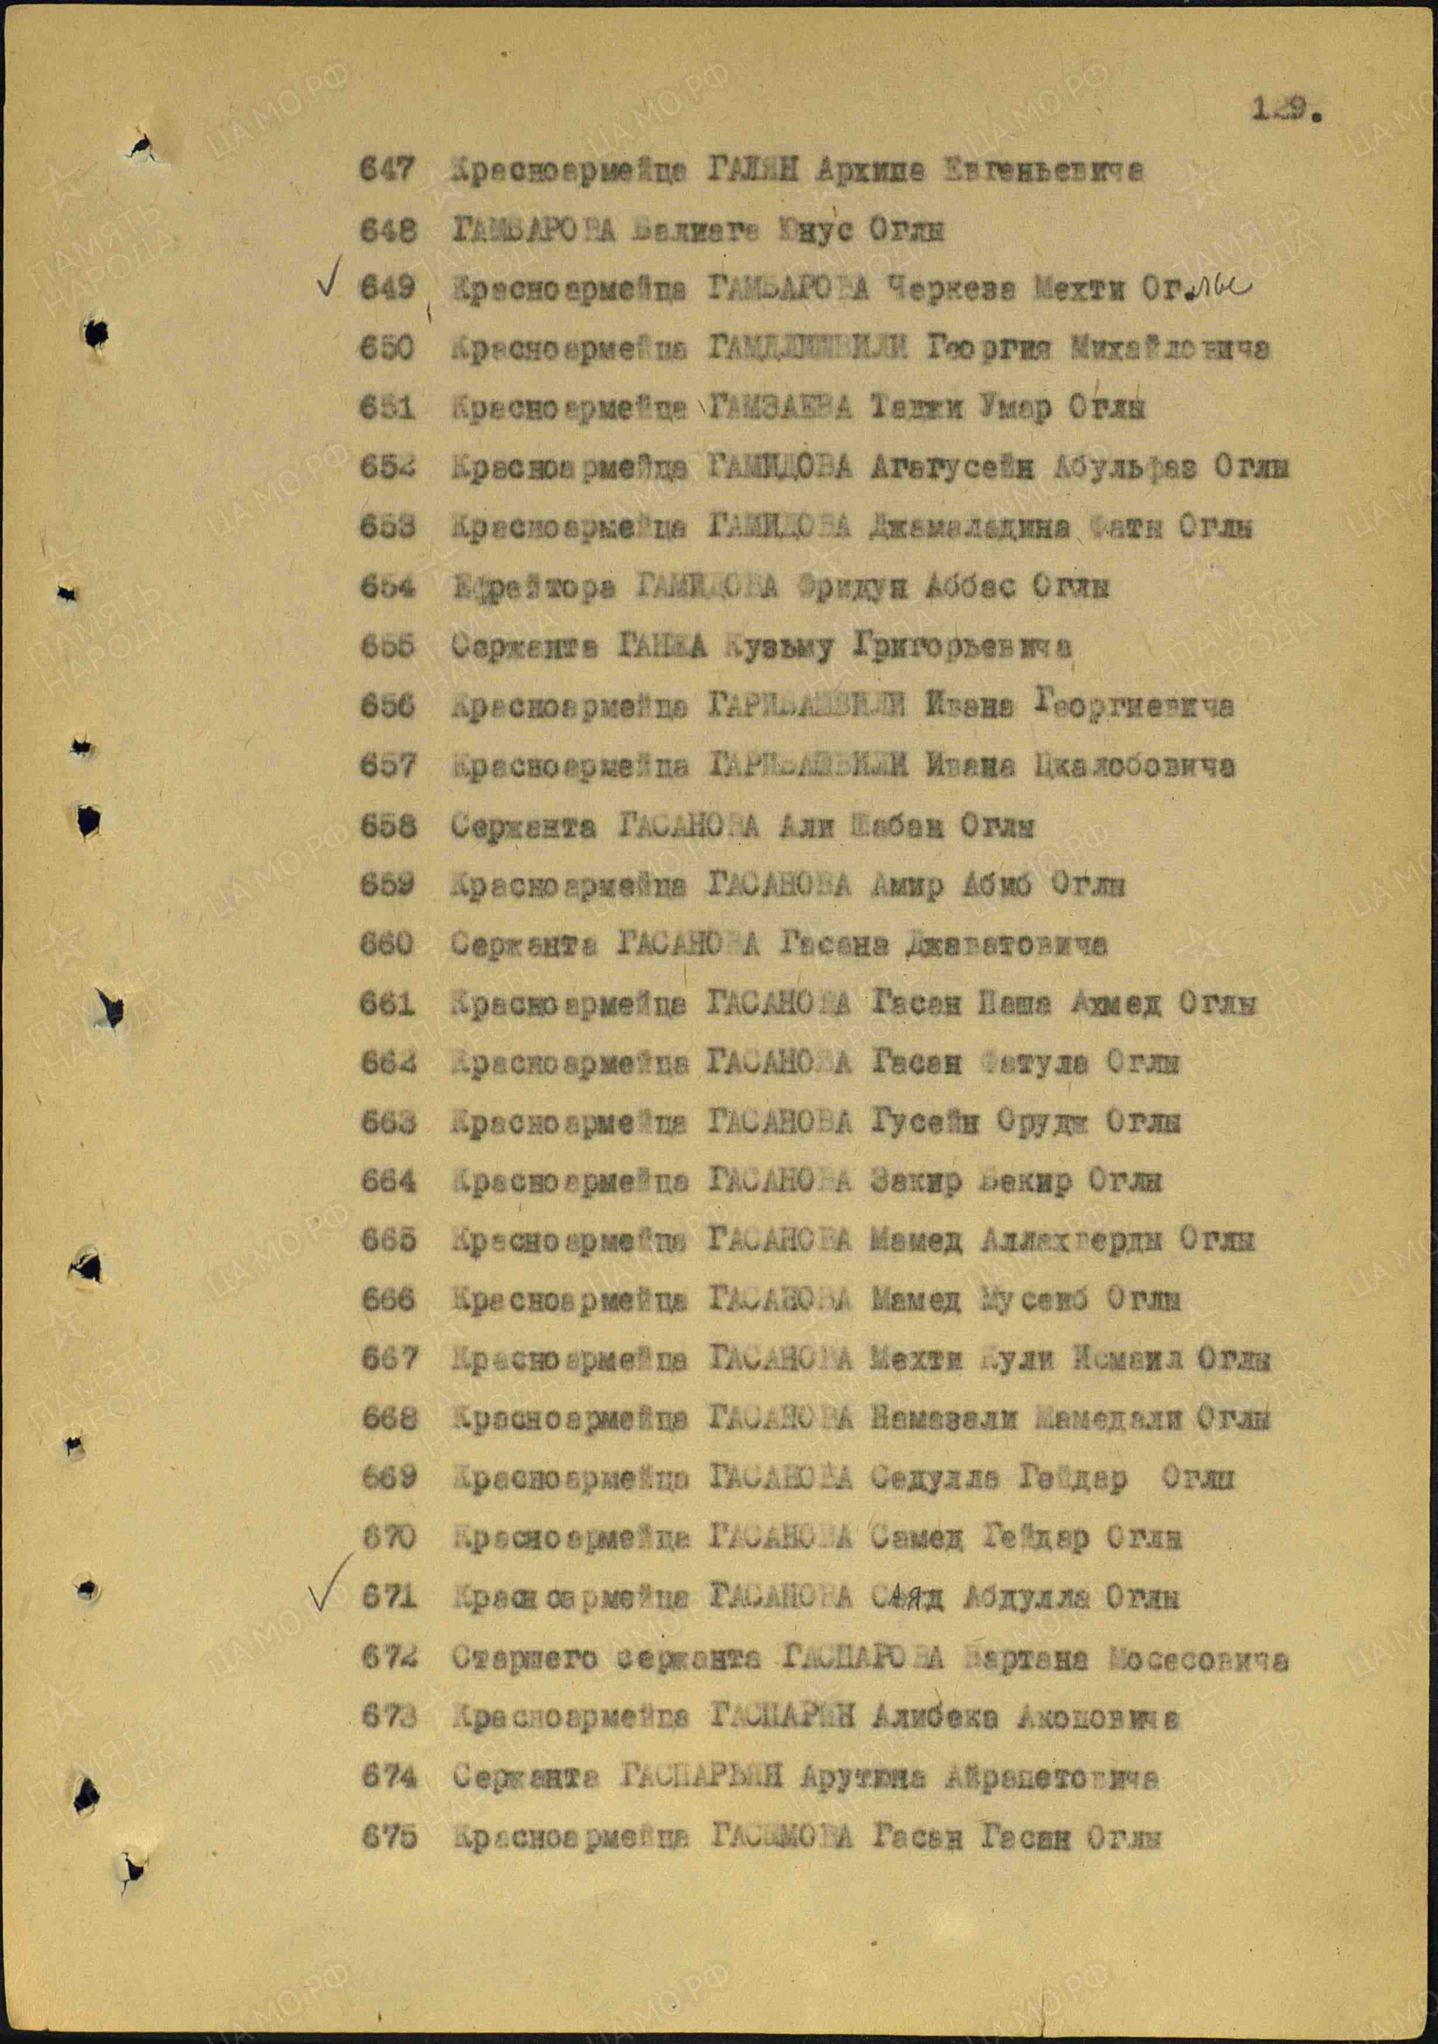

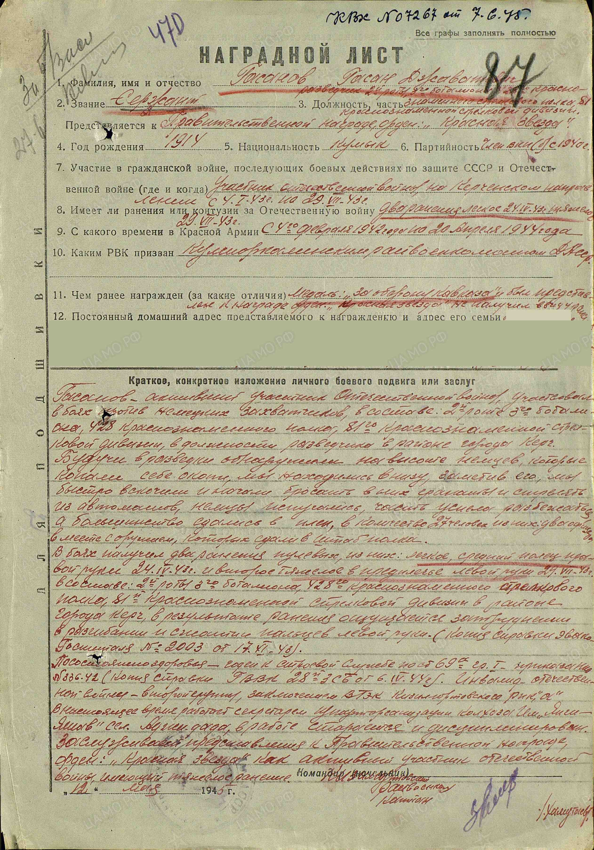

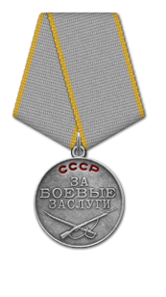
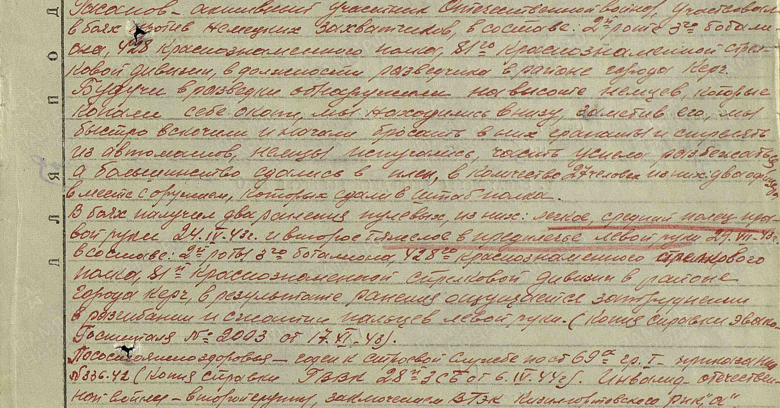
Звание: сержант
в РККА с 04.02.1942 года Место призыва: Кумторкалинский РВК, Дагестанская АССР, Кумторкалинский р-н
Место службы: 428 сп 81 сд
Дата подвига: 24.04.1943,29.07.1943

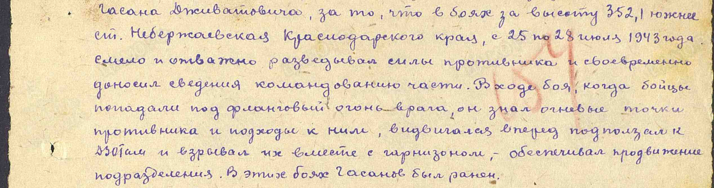

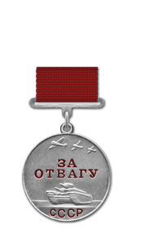

Звание: сержант
в РККА с 01.01.1942 года Место призыва: Кумторкалинский РВК, Дагестанская АССР, Кумторкалинский р-н
Место службы: 428 гсп 83 гсд 56 А СКФ
Дата подвига: 25.07.1943-28.07.1943
Год рождения: 1914
Место рождения: Дагестанская АССР, Кизилюртовский р-н, с. Шамхалянгиюрт
№ наградного документа: 182
Дата наградного документа: 06.11.1985
Номер записи: 1512450480
Орден Отечественной войны I степени

